Normas de Participação e Funcionamento Mercado de Natal | 2026

De 14 de novembro a 06 de janeiro, Torres Vedras acolherá o Mercado de Natal, na Praça 25 de Abril e no Largo Wellington e de 14 de novembro a 24 de dezembro, no largo Baptista de Costa em Santa Cruz.
Os Mercados alusivos à época natalícia, têm como objetivo dinamizar a cidade e os agentes económicos - produtores locais, artesãos ou estabelecimentos comerciais que aproveitam a oportunidade para se mostrar num espaço diferente.

Objeto

O presente documento estabelece as normas de participação de pessoas coletivas ou singulares, promovendo a venda de produtos, desde que cumpram com os requisitos abaixo descritos.

Organização e Local

  - A entidade responsável pela organização do evento é a Promotorres, E.M.
  - O evento realizar-se-á nos seguintes locais:
    - Praça 25 de Abril com 8 casas;
    - Praça Wellington com 6 casas;
    - Santa Cruz – Largo Jaime Baptista da Costa – 8 casas, só se realizará se o número de inscrições justificar.

  - Cada participante poderá inscrever-se em qualquer um dos locais.
Nota: Ver Anexo lll – Mapa de localização dos mercados

Categoria | 7 dias | 14 dias | 28 dias | Período integral  40 dias a) | Período integral  52 dias
Artesanato de produção propria (1) | 70 € | 100 € | 150 € | 200€ | 250 €
Produtores locais / produtos regionais (2) | 90 € | 150 € | 210 € | 250€ | 300 €
Comércio / marcas / revenda (3) | 125 € | 200 € | 300 € | 350€ | 400 €
Doçaria / alimentar sem confeção (4) | 150 € | 250 € | 350 € | 450€ | 500 €
A estes valores acresce valor do IVA à taxa em vigor;
- Apenas aplicado ao Mercado de Natal em Santa Cruz

Serão aplicados os seguintes descontos:
Para quem se inscreva no período integral:
- a primeira semana será oferta;
- Mercado Largo Wellington - 20% redução apenas aplicado para tempo integral
- Mercado Santa Cruz – Largo Jaime Baptista da Costa – 30% redução apenas aplicado para tempo integral.
Caução
A organização reserva-se ao direito de solicitar o pagamento de uma caução no valor de 100€ e será integralmente reembolsável no final, desde que sejam cumpridas as normas do evento:
- Cumprimento dos horários e período contratado;
- Conservação das estruturas e equipamentos disponibilizados;
- Limpeza e correta utilização das estruturas;
- Cumprimento das regras de imagem, decoração e segurança;

Categorias de produto:

Artesanato de produção própria (1) refere-se a produtos artesanais criados e produzidos pelo próprio artesão ou fabricante, sem revenda de peças feitas por terceiros. Envolve a conceção, execução e acabamento realizados pelo autor, geralmente com predominância de trabalho manual e técnicas artesanais.

Produtos regionais (2) são bens produzidos numa região específica e que apresentam características associadas à sua origem geográfica, tradições, saber-fazer, local ou recursos naturais da região. Podem incluir produtos alimentares, artesanato, bebidas, têxteis e outros artigos que refletem a identidade cultural e económica do território de origem.

Comércio / marcas / revenda (3) refere-se à atividade de compra e venda de produtos fabricados ou desenvolvidos por terceiros, para posterior comercialização ao consumidor final ou a outros negócios.
- Comércio: atividade económica que consiste na distribuição e venda de bens ou serviços.
- Marcas: produtos identificados por uma designação comercial registada, pertencente a uma empresa ou fabricante específico.
- Revenda: comercialização de produtos adquiridos a fabricantes, distribuidores ou fornecedores, sem que o vendedor seja o produtor original dos bens.

Em contexto de classificação de atividades, esta categoria distingue-se da produção própria, do artesanato e dos produtos regionais produzidos pelo próprio, uma vez que os artigos vendidos são criados ou fabricados por terceiros.

Doçaria / alimentar sem confeção (4) refere-se à comercialização de produtos alimentares e de doçaria que não são preparados pelo próprio/comerciante.

  - A Promotorres disponibilizará a cada operador

    - Uma Casa de exposição (dimensões: 3 m x 2,20 m, 6,60 m2) nos Mercados em Torres Vedras. No Mercado em Santa Cruz será disponibilizada uma cada de exposição (dimensões; 2,50 m x 2,50 m, 6,25m2)
    - Um balcão (dimensões: 1,27 m (comp.) x 0,60 m (larg.); 1 m (altura);
    - Decoração da casa de madeira em Torres Vedras; Em Santa Cruz decoração da frente da casa com grinalda e luzes;
    - Identificação da marca;
    - Chave.

Períodos e Horários

  - O Mercado de Natal, funcionará de 14 de novembro a 06 de janeiro, em Torres Vedras e em Santa Cruz das 14 de novembro a 24 de dezembro nos seguintes horários:

2ª a 4ª feira das 12h00 às 20h00;
Nota: a partir de dia 17 dezembro o horário será das 12h00 às 22h00

Sábados e Feriados das 10h00 às 22h00;
Domingos das 10h00 às 20h00
Nota: a partir de dia 17 dezembro o horário será das 10h00 às 22h00

Exceções: 30 novembro e 7 dezembro 12h00 às 22h00
1 e 8 dezembro 10h00 às 20h00
24 e 31 de dezembro: 09h00 às 14h00
Exceções: 25 de dezembro e 1 de janeiro

3.2 Os operadores podem escolher (mediante disponibilidade) a(s) semana(s) que pretendem participar:
14 a 19 de novembro
20 a 26 de novembro

27 de novembro a 03 de dezembro

04 a 10 de dezembro

11 a 17 de dezembro
18 a 24 dezembro
26 a 31 dezembro

02 a 06 de janeiro

3.3 Os operadores são obrigados a cumprir os horários estabelecidos, garantido o pleno funcionamento do seu espaço.
3.4 O horário para cargas e descargas, manutenção e aprovisionamentos, deverá ser feito 1 hora antes e/ou 1 hora após o fecho.
3.5 Cada operador terá direito a 1 lugar de estacionamento no Mercado Municipal durante o período em que estiver a participar no mercado de Natal. Deverá indicar a matrícula após confirmação de inscrição. Estes lugares são sujeitos à lotação do Parque de estacionamento.

Operadores

  - Os operadores dos Mercados de Natal podem ser pessoas coletivas ou empresários em Nome Individual e artesãos, desde que os seus produtos se adequem ao conceito Mercado de Natal.
  - Os operadores, em caso de dúvida, deverão consultar a organização.

Inscrição
  - A inscrição dos operadores ficará formalizada mediante o preenchimento do respetivo formulário.
  - Prazos de inscrição:

5.2.1 As Inscrições estão abertas até 15 de outubro;

5.2.2 A validação da participação está sujeita a um e-mail de confirmação por parte da organização e respetivo método de pagamento, dispondo até dois dias úteis anteriores à respetiva semana o envio do comprovativo de pagamento.

Admissão das propostas

  - A entrega/submissão da inscrição não garante a participação no evento.

  - As propostas serão avaliadas segundo os seguintes critérios:

- Qualidade e originalidade do produto;
- Produção própria / Produção artesanal;
- Apresentação do ponto de venda (decoração, tipo de demonstração, tipo de materiais, produtos, etc.), através de fotos explicativas/ link;
- Carta de Artesão / carta de Produtor;
- Número de semanas que se inscreve;
- Ligação a Torres Vedras / Região Oeste
- Sustentabilidade / Materiais Locais

6.3 Todos os Operadores deverão ter até à data de inscrição a situação financeira regularizada com a Promotorres E.M. sendo fator de exclusão o não cumprimento.

6.4 Critérios valorativos:

- Origem geográfica do projeto (sediados no concelho de Torres Vedras);

6.5 Documentação obrigatória (a anexar à inscrição):

- Pessoas coletivas:
a.1 - Fotocópia da certidão do registo comercial ou código de acesso à certidão permanente;
a.2 - Comprovativo de situação regularizada perante a Segurança Social ou respetivo código de acesso;
a.3 - Comprovativo de situação regularizada perante a Autoridade Tributária ou respetivo código de acesso;

a.4 - Fotocópia do cartão do cidadão ou do bilhete de identidade e cartão de contribuinte fiscal de quem obriga a sociedade.
b . Pessoa Singular:

b.1 Fotocópia do cartão de cidadão ou bilhete de identidade;

b.2 Fotocópia do cartão de contribuinte fiscal, caso não tenha cartão de cidadão;
b.3 Comprovativo de situação regularizada perante a Segurança Social ou respetivo código de acesso;
b.4 Comprovativo de situação regularizada perante a Autoridade Tributária ou respetivo código de acesso;
b.5 Cartão de artesão, unidade produtiva artesanal ou cópia do documento de início de atividade;
b.6 Seguro de bens e pertences do interior do espaço.

6.6 O operador deve ter e manter em vigor todas as licenças necessárias ao exercício da atividade respetiva;
6.6.1 O operador terá de cumprir todas as normas legais em matéria de higiene e saúde pública;
6.6.2 O operador terá que cumprir todas as normas legais em matéria de saúde, segurança e higiene no trabalho, nomeadamente, HACCP.
6.6.3 O operador deverá contratar e manter todos os seguros legalmente exigidos ao exercício da sua atividade, e de responsabilidade civil.
6.6.4 O operador deverá assegurar a qualificação do pessoal que no espaço preste o serviço, assegurando todos os direitos laborais, designadamente os contratos de acidente de trabalho;

Atribuição do espaço

  - A localização do espaço destinado às casas de madeira e a distribuição de operadores no local são definidas exclusivamente pela organização.
  - Os operadores não podem exceder o espaço concedido nem impedir a livre circulação de pessoas e bens.
  - Não é permitida a ligação de aparelhos elétricos, salvo situações devidamente autorizadas pela organização.
  - A organização assegura a cada participante o fornecimento de energia elétrica e ponto de luz até um limite de 15 amperes monofásicos.

  - As casas de madeira não dispõem de pontos de água, nem exaustão de fumos e cheiros.

  - Não é permitido pintar ou perfurar as paredes das casas de madeira.

  - A iluminação a utilizar na decoração interior das casas deverá ser, obrigatoriamente, de cor amarela.
  - Os operadores declaram sob compromisso de honra que conhecem e aceitam as normas de participação do Mercado de Natal.

Segurança e vigilância

  - Ainda que exista vigilância do espaço, a organização não pode ser responsabilizada por furto, dano e desaparecimento de materiais ou valores, dos operadores ou por estes causados a terceiros.
  - Na eventual colocação de objetos ornamentais ou produtos para venda nas estruturas das casas de madeira, deverão os participantes certificar-se que estes se encontram bem amarrados para garantir a segurança dos transeuntes.

Incumprimento

São causas de incumprimento das presentes normas:

a. A venda de produtos para os quais a organização não tenha dado a sua autorização;
b. O abandono da exploração do espaço;

c. A cedência de ocupação do espaço a outrem;

d. O uso diverso do fim a que se destina o espaço;

No caso de incumprimento das regras previstas, a organização reserva-se no direito de expulsar o operador.

Disposições Legais

A alteração do programa ou horário do evento não constitui a organização o dever de indemnizar os participantes por quaisquer encargos ou despesas relacionadas com a sua participação.

Pedidos de Esclarecimento

Os pedidos de esclarecimento devem ser solicitados à Promotorres, E.M. através telefone n.º 261 094 746 ou por correio eletrónico para o seguinte endereço: eventos@promotorres.pt.

- Nota final
Qualquer omissão ao presente Regulamento, será resolvida pela organização do evento no mais breve período de tempo possível, sem que das mesmas haja lugar a recurso.

Torres Vedras, 7 de outubro de 2026

Promotorres, EM
Av. Ten. Cor. João Luís de Moura
Edif. Mercado Municipal, loja A, cave | 2560-273 Torres Vedras
Tlf: +351 261 094 746
eventos@promotorres.pt | www.promotorres.pt

Anexo I - Planta Mercado Praça 25 de Abril
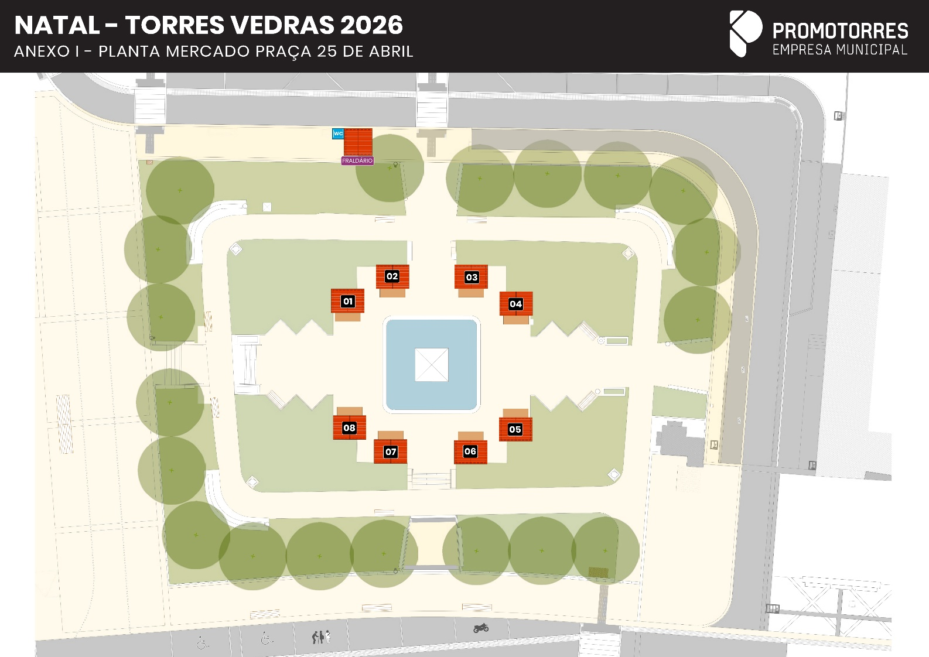

Anexo II - Planta Mercado Largo de Wellington
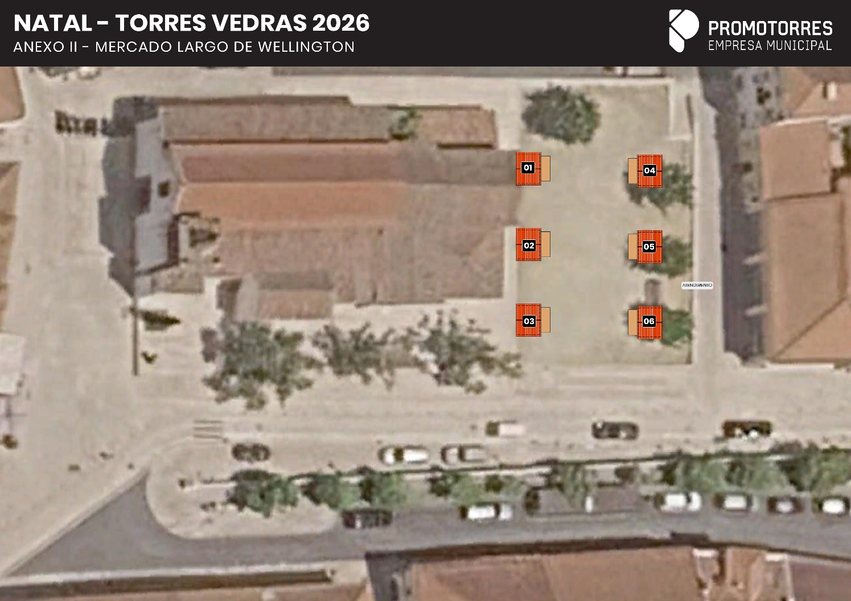

Anexo III -- Planta Mercado Natal Jaime Largo Batista da Costa
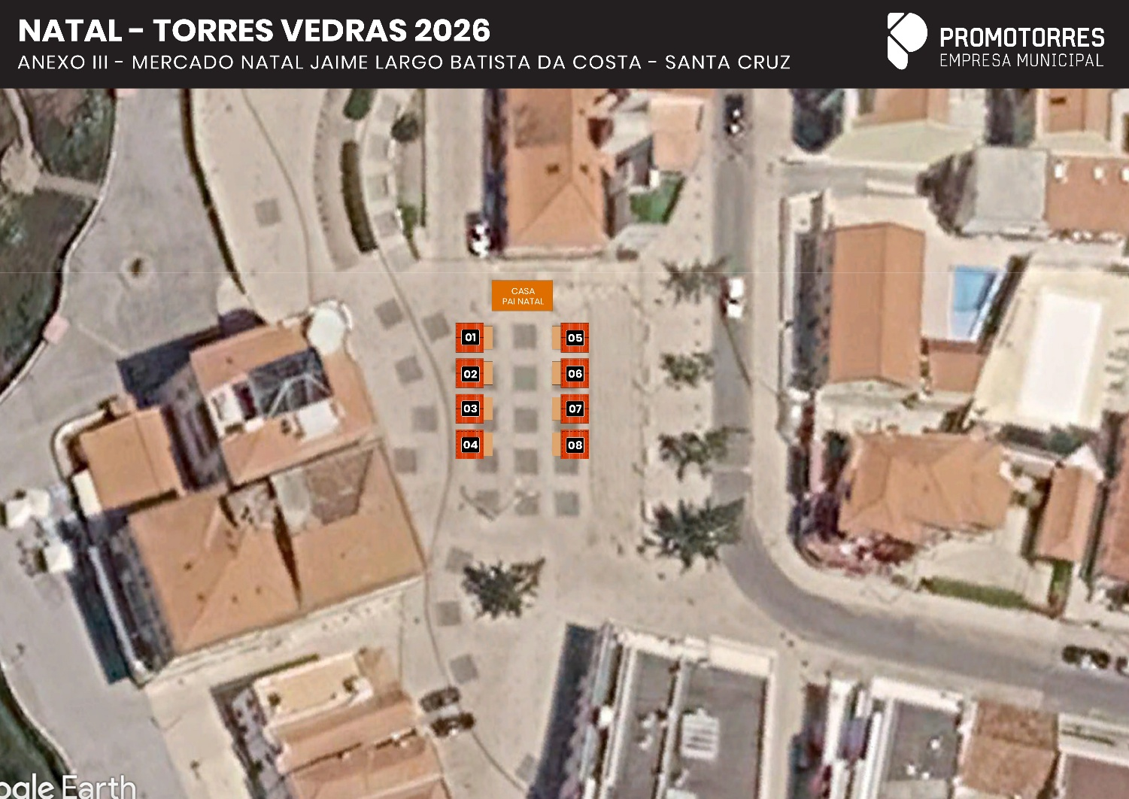

Casa de madeira 2,50 x 2,5 mts

